Приложение к электронному контракту по форме ЕАТ

Техническое задание
Элементы мебели для офиса:
- Стол офисный на металлическом основании – 3шт: изготовление, монтаж.
- Стол офисный на металлическом основании 2 – 1шт: изготовление, монтаж.
- Тумба офисная выкатная с выдвижными ящиками – 4шт: изготовление монтаж.
- Подставка под системный блок выкатная – 3шт: изготовление, монтаж.
- Полка навесная – 2шт: изготовление, монтаж.
- Тумба створчатая на ножках – 1шт: изготовление, монтаж.
- Стеллаж офисный на ножах – 2шт: изготовление, монтаж.
- Тумба офисная выкатная – 1шт: изготовление, монтаж.

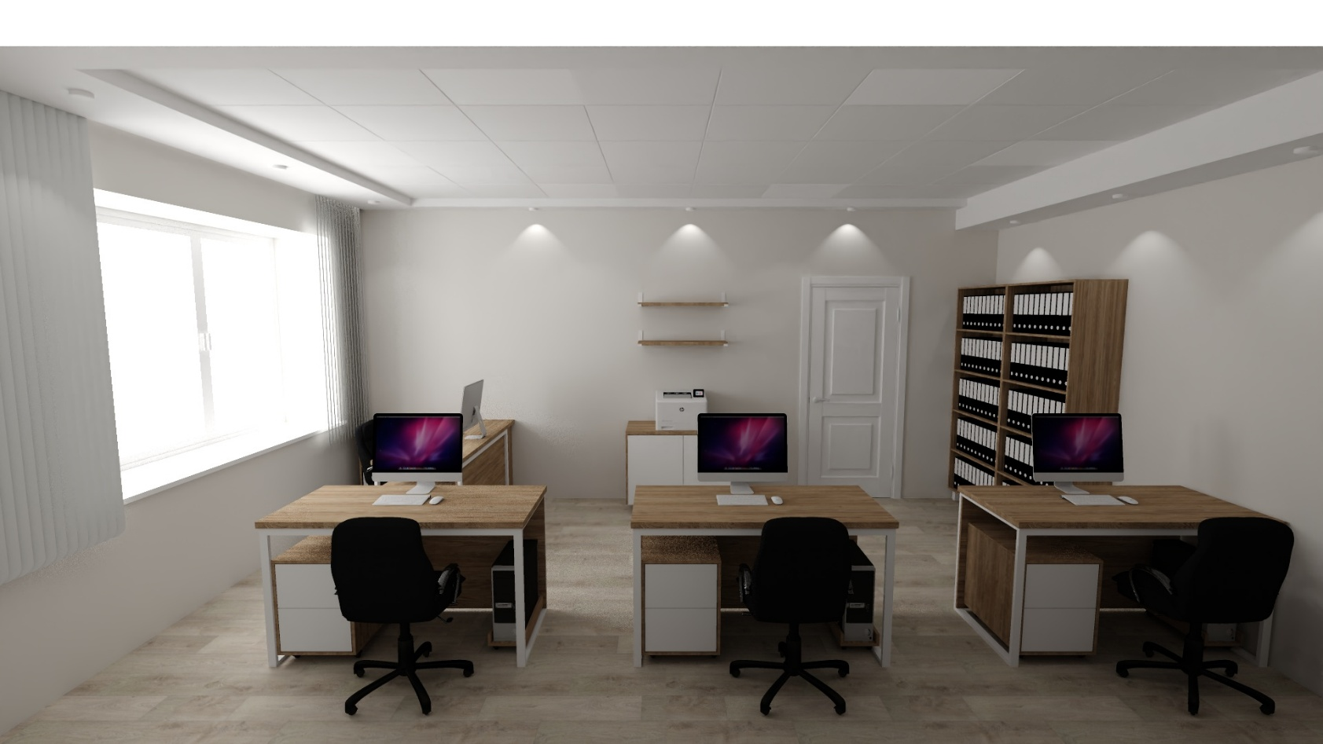
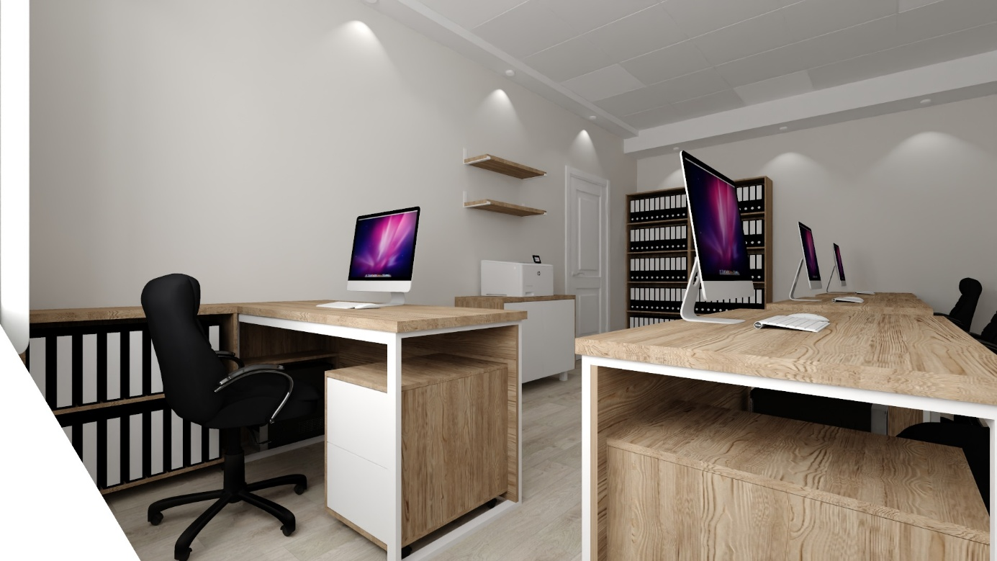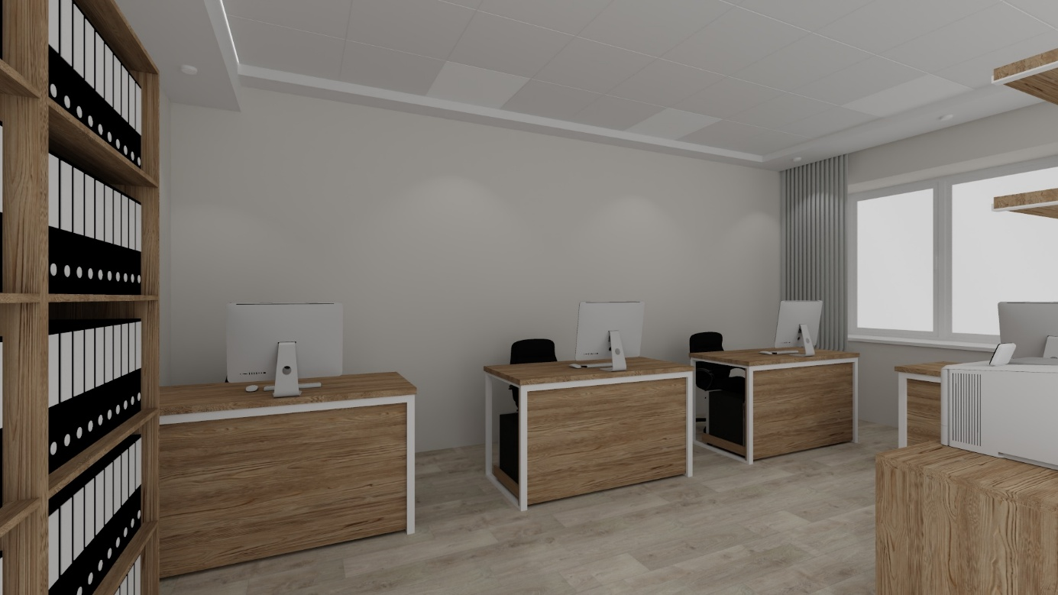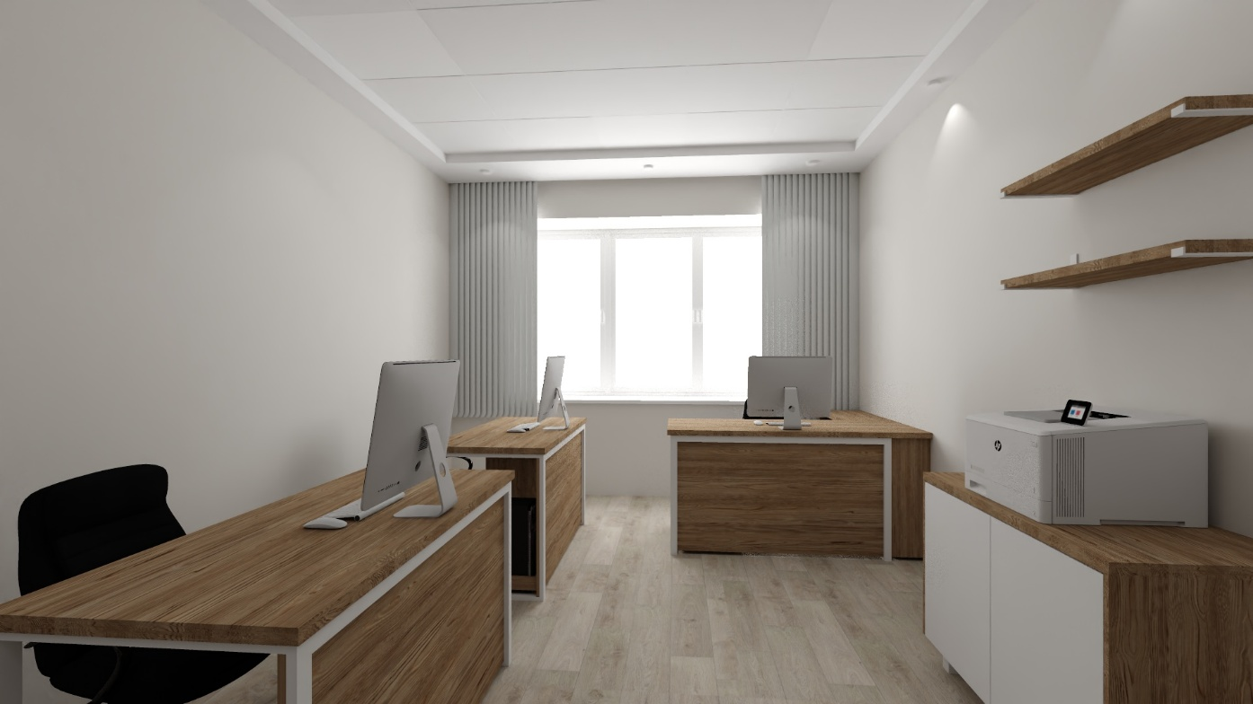
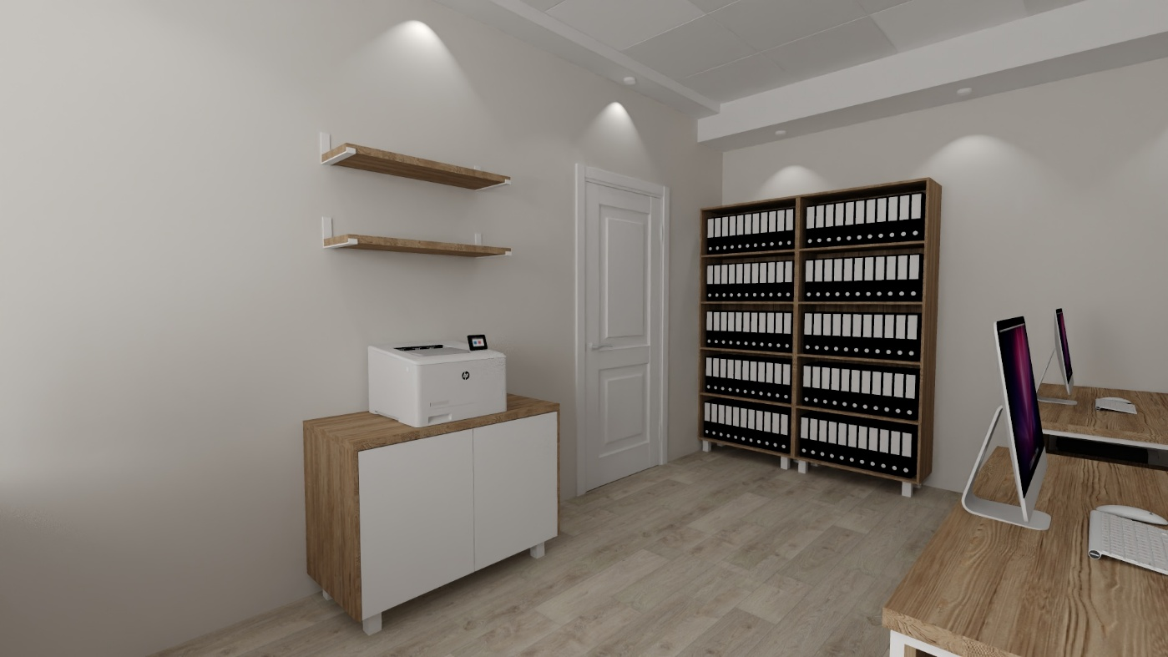
- Изготовление столов офисных на металлическом основании
Материалы: ЛДСП 32мм Каньон песчаный, ЛДСП 16мм Каньон песчаный, металлическое основание (индивидуальное изготовление) белое.
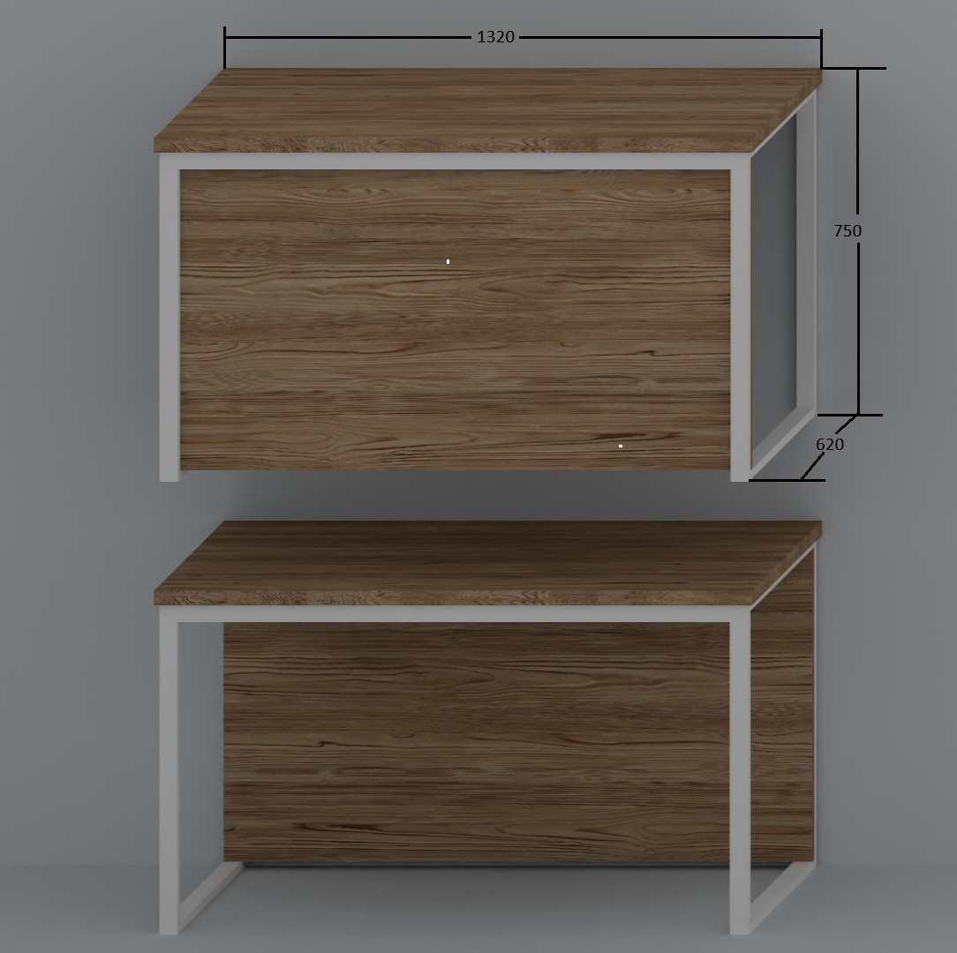
- Изготовление стола офисного на металлическом основании 2
Материалы: ЛДСП 32мм Каньон песчаный, ЛДСП 16мм Каньон песчаный, металлическое основание (индивидуальное изготовление) белое.
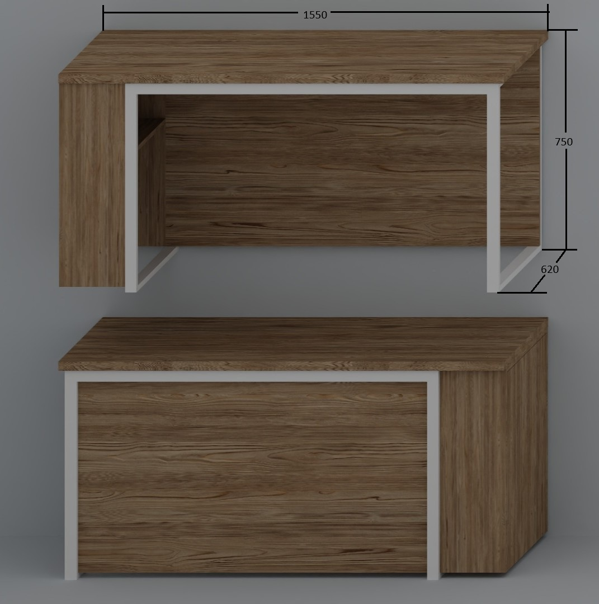
- Изготовление тумбы офисной выкатной с выдвижными ящиками
Материалы: ЛДСП 16мм Белый, ЛДСП 16мм Каньон песчаный, колесные опоры металлические, система выдвижения скрытого монтажа, открывание от нажатия
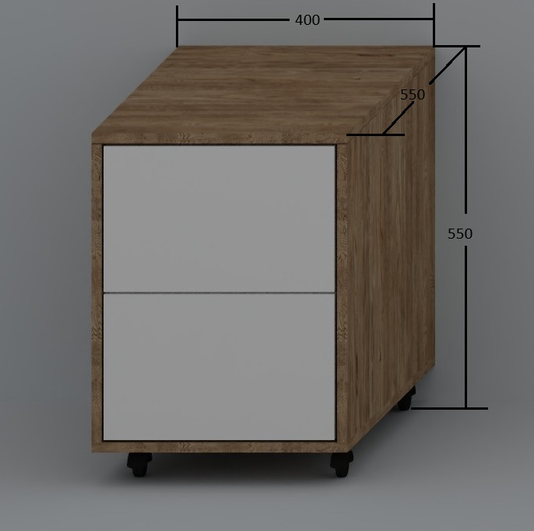
- Изготовление подставки под системный блок выкатная
Материалы: ЛДСП 16мм Каньон песчаный, колесные опоры металлические

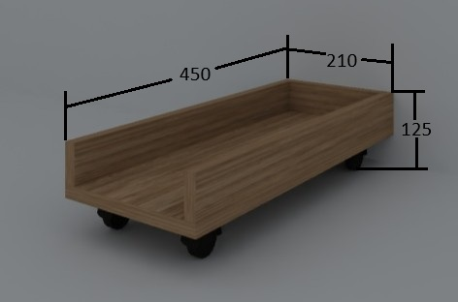

- Изготовление полки навесной
Материалы: ЛДСП 32мм Каньон песчаный, полкодержатели металлические белые (индивидуальное изготовление)

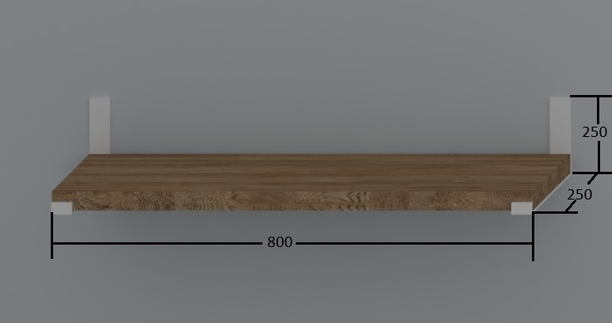

- Изготовление тумбы створчатой на ножках
Материалы: ЛДСП 16мм Белый, ЛДСП 16мм Каньон песчаный, ЛДСП 32мм Каньон песчаный, мебельные опоры металлические регулируемые 100мм, петли беспружинные, толкатели врезные

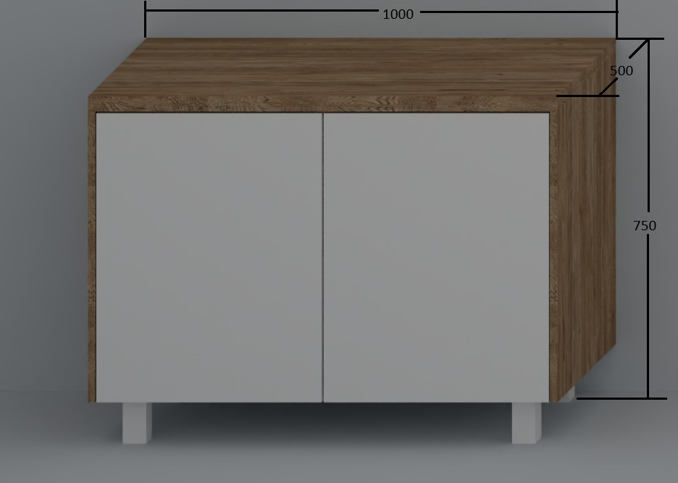

- Изготовление стеллажа офисного на ножках
Материалы: ЛДСП 16мм Белый, ЛДСП 16мм Каньон песчаный, мебельные опоры металлические регулируемые 100мм
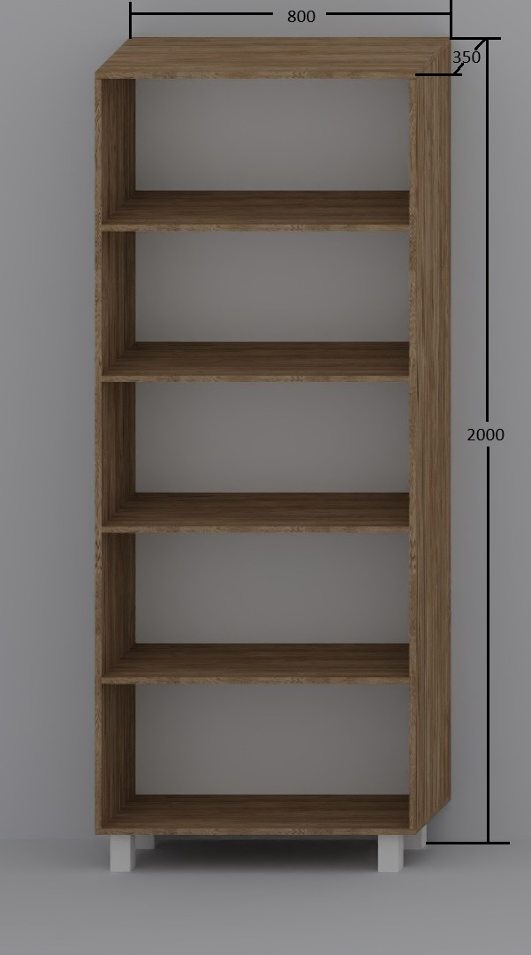
- Изготовление тумбы офисной выкатной
Материалы: ЛДСП 16мм Каньон песчаный, ЛДСП 32мм Каньон песчаный, колесные опоры металлические
